博罗杨侨长坑口水库除险加固工程工地“9·16”一般物体打击事故调查报告
来源：博罗县应急管理局 惠州市博罗县·博罗县
原文链接：http://www.boluo.gov.cn/zdlyxxgk/aqscxxgk/scaqsgdcbgxx/content/post_5747534.html
发布时间：2026-04-10 抓取时间：2026-10-16

博罗杨侨长坑口水库除险加固工程工地“9·16”一般物体打击事故调查报告
2026-04-10 10:53博罗县应急管理局博罗县应急管理局-
大中小
2023年9月16日13时33分许，杨侨镇塔东办事处长坑口水库除险加固工程工地在设备维修作业时，发生一起物体打击事故，施工作业人员在维修旋喷桩机过程中钻管的铁架突然断裂，砸伤现场1名作业人员，经送医抢救无效死亡，直接经济损失125万元。
2023年9月18日，市安委办对该起事故的调查处理工作进行挂牌督办。根据《中华人民共和国安全生产法》和《生产安全事故报告和调查处理条例》（国务院令第493号）的有关规定，2023年9月25日，县人民政府成立了由县应急管理局、县水利局、县公安局、县市场监管局、县住建局、县人社局、县总工会以及杨侨镇政府等部门人员组成的博罗杨侨长坑口水库除险加固工程工地“9·16”一般物体打击事故调查组（博府办函〔2023〕68号），县纪委监委同步成立追责问责组，全面开展事故调查工作。
事故调查组按照“科学严谨、依法依规、实事求是、注重实效”和“四不放过”的原则，按照事故调查有关规定和程序认真开展事故调查工作，通过现场勘查、检查，询问有关人员、查阅资料等工作，认定了事故发生的原因、经过、性质和责任，提出了对事故责任单位和责任人员的处理建议，并针对事故原因及暴露出的突出问题，提出了事故防范措施建议。
经调查认定，博罗杨侨长坑口水库除险加固工程工地“9·16”一般物体打击事故是一起因员工违章进行检维修作业造成的一般生产安全责任事故。
一、事故基本情况
（一）事故发生单位情况
建设单位：博罗县水务工程建设管理中心，系博罗县水利局下属事业单位，项目负责人张某仰，技术负责人张某华，均为水利局事业编制人员。
施工单位：广东桂达建设工程有限公司（以下简称：桂达公司），系一家在博罗县市场监督管理局登记注册的有限责任公司（自然人投资或控股），《营业执照》统一社会信用代码9144**********305J，法定代表人：晚某桂，经营范围水利水电工程施工总承包、水利水电工程设计、建筑工程施工总承包、房屋建筑设计、市政公用工程施工总承包、建筑装修装饰工程、幕墙工程、城市及道路照明工程、环保工程、管道工程、城市园林绿化工程、土石方工程、钢结构工程、机电安装工程、公路工程、建筑金属门窗护栏工程、消防设施工程、桥梁与隧道工程、地基与基础工程、建筑防水工程、拆除工程、建筑智能化系统、安防系统的设计施工；机械设备租赁、安装、拆卸；古建筑工程；起重设备安装与拆除工程；广告工程；拆迁工程；堤防工程；防雷工程；供、受电设施工程；河湖整治工程；建设工程劳务分包；预应力工程；防腐防水保温工程；脚手架工程。营业期限自2015年5月13日至长期，登记住所：博罗县罗阳街道博惠路318号（仅限办公）。项目负责人晚某科，安全管理人员柯某飘。
监理单位：惠州市东江水利工程建设监理有限公司（以下简称：东江监理公司），系一家在惠城区市场监督管理局登记的有限责任公司，法定代表人：吴某润，经营范围：工程管理服务；招投标代理服务，水利相关咨询服务。许可项目：建设工程监理，水利工程建设监理。（依法须经批准的项目，经相关部门批准后方可开展经营活动）。长坑口水库除险加固工程项目监理负责人王某粦。
（二）事故发生单位安全管理情况
施工单位桂达公司提供了长坑口水库除险加固工程项目的安全管理机构设置、安全教育培训制度、在岗人员三级教育培训、安全技术交底单等安全管理方面资料，未见施工人员胡某二、胡某一的聘用合同、劳动防护用品发放记录，胡某二、胡某一两人岗前三级教育培训时间仅8小时。
（三）事故发生经过
2023年9月16日13时33分许，桂达公司施工人员胡某一、胡某二在塔东办事处长坑口水库维修锚固旋桩钻机。胡某二在钻机主体设备旁操作液压升降杆将塔架放平，胡某一配合移动塔架撑杆，在塔架放平过程中，第一节连接处螺栓突然崩脱，导致塔架第二节以上部分突然断裂倒塌，倒塌的铁架最末端中部砸到胡某一头部和脚部致其重伤，胡某二立即拨打120急救电话。14时30分许，伤者胡某一被转移至博罗县杨侨镇卫生院进行急救。15时15分许胡某一经抢救无效宣告死亡。
（四）事故现场情况
事故发生在塔东办事处长坑口水库除险加固工程项目办公楼前。
涉
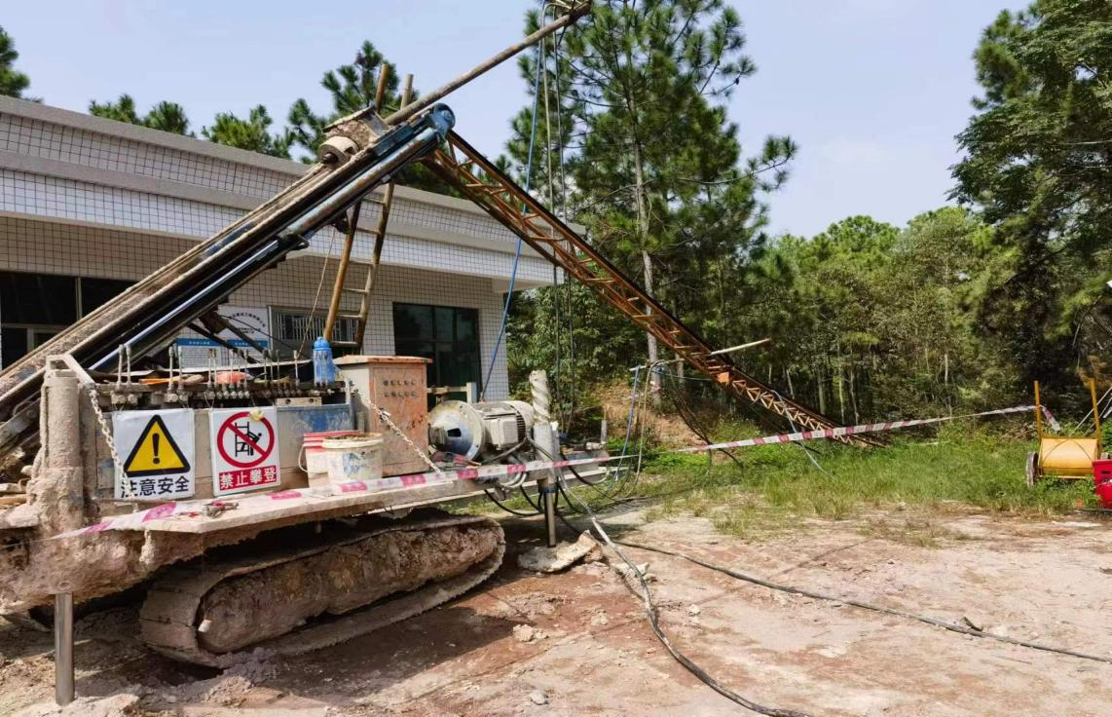

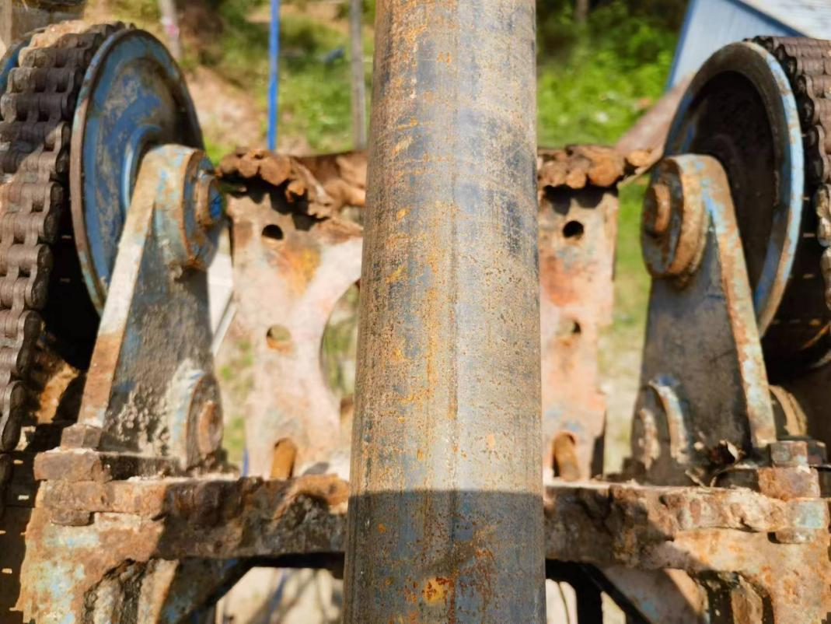

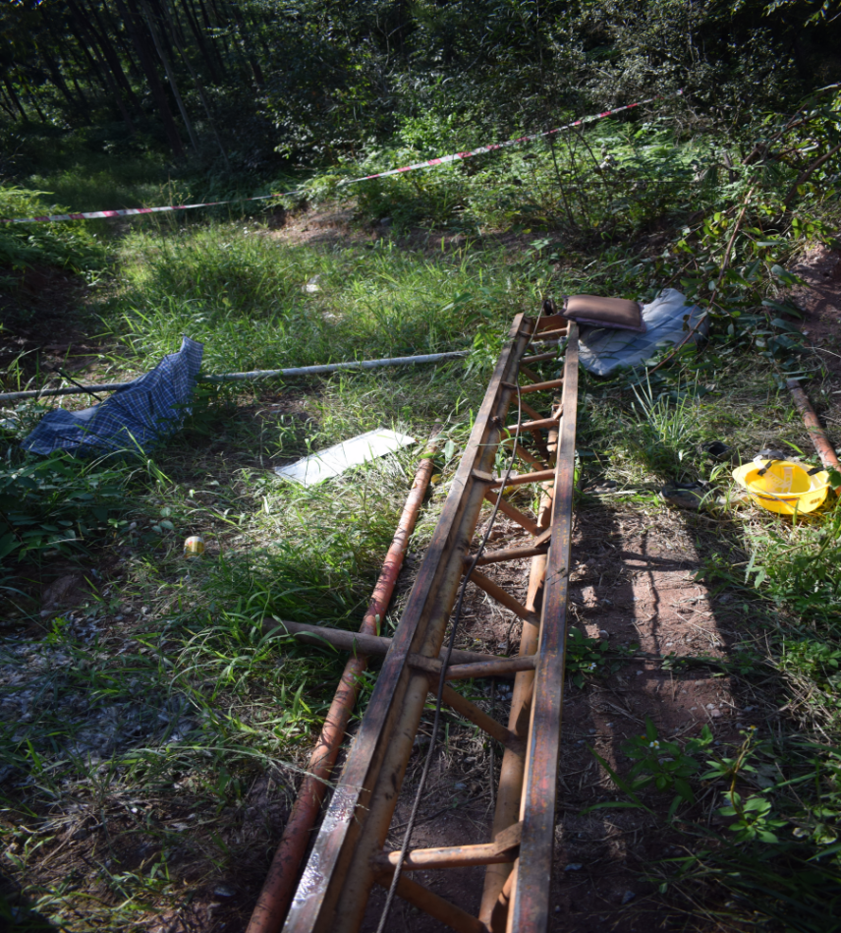
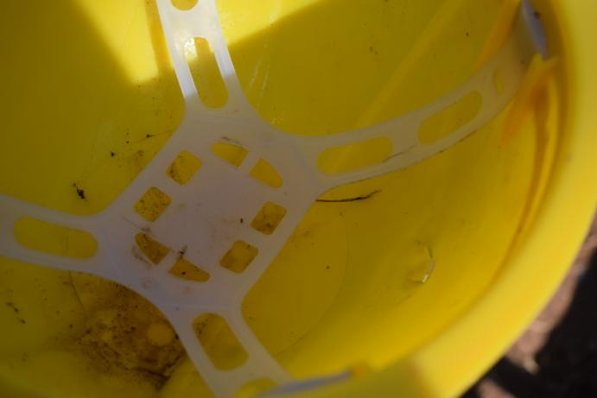
安全帽处为死者受伤位置佩戴的安全帽被击穿
（五）人员伤亡和直接经济损失情况
1.人员伤亡情况（1人死亡）
死者胡某一，男，42岁，湖北武汉人，系桂达公司临时聘用员工。
2.直接经济损失
2023年9月21日，桂达公司与死者家属达成协议，由桂达公司赔偿死者家属125万元，本次事故的直接经济损失暂定为125万元。
二、事故应急处置及评估情况
（一）信息报送及应急处置情况
2023年9月16日13时33分许事故发生后，桂达公司员工立即拨打120急救电话。14时30分许将伤员转移至博罗县杨侨镇卫生院进行急救。杨侨镇派出所接警后，镇政府有关领导带队赶赴现场处置。15时15分许胡某一经抢救无效宣告死亡。18时16分，县水利局通过粤政易将该起事故信息报告县应急管理局值班室。
（二）医疗救治和善后情况
15时15分许胡某一经抢救无效宣告死亡。9月21日死者家属与桂达公司签订《一次性补偿协议》，死者遗体于9月22日火化。
（三）事故应急处置评估情况
事故发生后，桂达公司员工胡某二、何某善等在场人员能第一时间响应，迅速参加现场应急处置，拨打报警电话，妥善处置事故，应急措施得当，未造成次生、衍生事故。
三、事故原因分析
（一）直接原因
事故调查组经过深入调查和组织专家进行论证，认定事故的直接原因是：桂达公司租赁的锚固式旋桩喷机存在重大安全隐患1，施工作业人员违反维修作业操作规程2，在放平塔架的过程中，塔架液压升降杆与塔架第一节连接处螺栓安装数量不足，且螺栓生锈、老化，螺牙强度不够，在放平过程中，螺栓崩脱导致塔架倒塌，胡某一躲避方向选择不当，塔架第三节中部打击到胡某一头部和腿部，加之胡某一佩戴的安全帽不具备安全防护功能，造成胡某一受伤，送医救治无效死亡。
（二）事故相关检验检测和鉴定情况
事故钻机塔架工作状态（直立）时共24米高，包括液压升降杆及3节铁架制成的塔架。液压升降杆及每节塔架均为6米长（高），塔架与钻机液压升降杆之间以及每一节铁架之间用螺栓连接，液压升降杆的作用是工作时将整个塔架升起，不使用或需要维修、拆卸时用其将塔架放下。本次事故是在将塔架放下维修作业时，第一节塔架与液压升降杆连接处螺栓崩脱，塔架倾倒致胡某一受伤，且胡某一佩戴安全帽系防尘帽，不具备安全防护功能。胡某一死亡原因：符合生前因脑出血而死亡。
（三）间接原因分析
1.桂达公司，安全管理制度不足，临时招聘社会务工人员，未签订劳动合同3，在岗人员三级安全教育培训时间不足4，未经考核合格即上岗作业，未对锚固旋桩钻机维修作业风险进行辨识，未制定维修方案和操作规程，涉事机械为常州鲁能机械厂生产，胡某二、胡某一持有的是无锡市安曼工程机械有限公司的培训证，不符合“一机一证”要求5。未向员工提供符合国家标准或行业标准的劳动防护用品。胡某一、胡某二佩戴的安全帽系胡某二从市场上购买的一般安全帽，不具备安全防护功能6，塌架倾倒过程中，击穿胡某一佩戴的安全帽，导致其颅内损伤致死。
2.监理方负责人王某粦，未认真核实进场施工设备安全情况，核实操作人员资质情况，未预先对设备进行安全隐患检查，未制定锚固式旋转喷机维修方案和操作规程。
四、有关行业监管部门存在的问题
博罗县水务工程建设管理中心，作为业主单位，未有效督促监理单位、施工单位加强安全管理，对施工单位聘用不符合资质人员从事施工作业、劳动防护用品配备不足、新进员工岗前教育培训时间不够等行为失察失管，管行业必须管安全责任落实不力。
五、对有关责任人员和责任单位的处理建议
（一）对事故有关单位的处理建议
1.桂达公司，安全生产主体责任不落实，对事故发生负有责任，建议由县应急管理局依据相关法律法规，依法给予行政处罚。
2.东江监理公司，未有效履行建设项目安全监管责任，建议由县水利局依法进行处理。
（二）对事故单位有关人员的处理建议（2人）
1.晚某科，桂达公司派驻长坑口水库除险加固工程项目主要负责人，未履行主要负责人安全生产职责7，对事故发生负有责任，建议由县应急管理局依据相关法律法规，依法给予行政处罚。
2.王某粦，惠州市东江水利工程建设监理有限公司派驻长坑口水库除险加固工程项目监理负责人，负责项目安全生产管理工作。未履行安全生产管理人员职责8，对事故发生负有责任，建议由县应急管理局依据相关法律法规，依法给予行政处罚。
（三）对行业监管人员的处理建议
张某仰，男，汉族，27岁，系博罗县水利局水务工程建设管理中心办事员，事业编制，长坑口水库除险加固工程项目建设方负责人，未有效督促监理单位、施工单位加强安全管理，对施工单位聘用不符合资质人员从事施工作业、劳动防护用品配备不足、新进员工岗前教育培训时间不够等行为失察失管。建议由派驻县水利局纪检组对其履职情况进行立案调查。
张某华，男，汉族，35岁，系博罗县水利局水利综合事务中心办事员，事业编制，长坑口水库除险加固工程项目建设方技术负责人，未有效督促监理单位加强设备隐患排查整治工作，建议由派驻县水利局纪检组给予诫勉处理。
（四）其他处理建议
建议责成县水利局向县委、县政府作出深刻检查。
六、事故主要教训
（一）参加各方责任不落实，安全管理工作缺位
桂达公司安排不具备资质的人员操作机械设备，未制定机械设备维修操作规程，未严格落实岗前教育培训制度并未经考核合格即上岗作业，未配备合格劳动防护用品。监理负责人未对进场施工设备进行验收，未认真核实人员操作资质，未及时发现设备重大事故隐患。建设单位未有效督促施工方、监理方落实主体责任，安全检查流于形式，对施工方、监理方违法行为失察。
（二）设备操作人员违章作业，现场防护不足
锚固式旋转喷机操作员胡某二、胡某一明知不具备操作常州鲁能机械厂设备的资格，且维修作业一般至少需要3人配合将塔架放平，现场只有2人，监护人员不足，导致胡某一需在塔架倒塌方位来回穿梭作业，加之佩戴的安全帽不合格，躲避方向选择错误，多种恶劣因素叠加引发事故。
（三）行业监管部门落实安全生产责任制不严不实
博罗县水利局没有严格落实“三管三必须”原则要求，县水务工程建设管理中心作为业主单位，片面强调工程进度和质量，对安全生产工作不够重视，对施工现场安全风险认识不足，未能及时督促施工方、监理方落实责任，多次检查均未发现人员岗前培训不足、无证作业、劳动防护用品不合格等安全隐患问题，行业监管责任落实不力。
七、事故整改和防范措施
为深刻汲取事故教训，有效防范和坚决遏制此类事故再次发生，提出如下建议措施：
（一）深刻吸取事故教训，树牢安全发展理念
各镇街、各部门要深入贯彻落实习近平总书记关于安全生产的重要讲话和重要指示批示精神，坚持人民至上、生命至上，统筹发展和安全。按照“党政同责、一岗双责、齐抓共管、失职追责”要求，狠抓各项防范措施落地见效。各镇街、水利、住建、交通、市政等部门要深刻事故教训，深挖细究事故原因，开展本辖区、本行业企业警示教育，切实做到以案为鉴，举一反三，守牢不发生事故底线。
（二）狠抓建筑施工领域专项整治，夯实各方责任
住建、交通、水利、市政等部门要按照“管行业必须管安全、管业务必须管安全、管生产经营必须管安全”的原则要求，加强行业监管力度，结合重大事故隐患专项排查整治2023行动，以起重机、高支模、深基坑工程等关键环节为重点，严格落实危大工程“六不施工”措施，切实抓紧抓实施工现场重大风险管控。严格参建各方安全生产主体责任落实，严厉打击建筑施工特种作业人员无证上岗，高空作业防护不足，交叉作业监护不到位等严重违法行为。
（三）强化教育培训力度，提升企业本质安全水平
建筑施工单位要落实安全生产主体责任，主要负责人是第一责任人，要带头建立健全安全生产责任制，明确各部门安全管理职责和范围，强化施工作业现场安全管理；要深入开展安全风险分级管控和隐患排查治理双重预防机制，及时发现消除生产安全事故隐患；要严格落实岗前三级教育培训制度，制定操作规程，搞好技术交底，让作业人员熟悉岗位风险，加强自身防范；要配齐合格的劳动防护用品，督促指导员工正确佩戴；要有针对性的开展生产安全事故应急演练，提升从业人员防范化解风险的能力水平。
1塔架第一节和第二节连接杆设置六枚连接螺栓，实际只安装了四枚，主要受力的两枚螺栓因螺纹滑丝未安装，导致承受的剪切力强度不足。
2锚固式旋桩喷机维修作业要三人配合，一人操作机械将塔架放平，其他两人左右配合移动支撑杆，将铁架放平维修。
3 《安全生产法》第五十二条第一款：生产经营单位与从业人员订立的劳动合同，应当载明有关保障从业人员劳动安全、防止职业危害的事项，以及依法为从业人员办理工伤保险的事项。
4 桂达公司《安全生产规章制度》之安全教育培训制度4.4.1：新员工上岗前必须接受公司、项目部、班组三级安全生产教育培训，岗前累计培训时间不少于24小时，未经教育培训或培训不合格的从业人员，不得安排上岗。
5 胡某一持有无锡市安曼工程机械有限公司售后服务部培训中心颁发的证书之第四条：此证只限证明持证人可以操作无锡市安曼工程机械有限公司产品之用途，不具有其他法律效力。
6 《安全生产法》第四十五条：生产经营单位必须为从业人员提供符合国家标准或者行业标准的劳动防护用品，并监督、教育从业人员按照使用规则佩戴、使用。
7《安全生产法》第二十条：生产经营单位主要负责人对本单位安全生产安全生产工作负有下列职责：
（一）建立健全并落实本单位全员安全责任制，加强安全生产标准化建设；
（二）组织制定并实施本单位安全生产规章制度和操作规程；
（三）组织制定并实施本单位安全生产教育和培训计划；
（四）保证本单位安全生产投入的有效实施；
（五）组织建立并落实安全风险分级管控和隐患排查治理双重预防工作机制，督促、检查本单位的安全生产工作，及时消除生产安全事故隐患；
（六）组织制定并实施本单位的生产安全事故应急救援预案；
（七）及时、如实报告生产安全事故。
8 《安全生产法》第二十五条：生产经营单位的安全生产管理机构以及安全生产管理人员履行下列职责：
（一）组织或者参与拟订本单位安全生产规章制度、操作规程和生产安全事故应急救援预案；
（二）组织或者参与本单位安全生产教育和培训，如实记录安全生产教育和培训情况；
（三）组织开展危险源辨识和评估，督促落实本单位重大危险源的安全管理措施；
（四）组织或者参与本单位应急救援演练；
（五）检查本单位的安全生产状况，及时排查生产安全事故隐患，提出改进安全生产管理的建议
（六）制止和纠正违章指挥、强令冒险作业、违反操作规程的行为；
（七）督促落实本单位安全生产整改措施。
编制单位：博罗杨侨长坑口水库除险加固工程工地“9·16”一般物体打击事故调查组
编制时间：2023年12月12日

相关文件：
扫一扫在手机打开当前页
• 相关信息
【TOP】 【打印此页】 【关闭窗口】

